**Методическая разработка по декоративно-прикладному творчеству**

**для родителей «Бусы».**

Учитель ручного труда Дегтярева Анна Николаевна.

Предлагаю Вам занятие по развитию мелкой моторики рук. Это будет полезно как детям с ОВЗ, так и взрослым.

В результате вы получите украшение, сделанное своими руками и кучу положительных эмоций от проведенного времени со своим ребенком.

**Желаю удачи!**

**Оборудование:**  Капроновая лента, бусины, иголка с широким ушком, ножницы, игольница.

Ширина капроновой ленты может меняться в зависимости от размера бусин. Длина ленты подбирается индивидуально и зависит от длины бус (примерно 1 метр). Можно взять атласную ленту, но она жестче и бусы могут топорщиться.

Шаг 1. Вдеваем ленту в иголку.

Шаг 2. Отступаем от края ленты, оставляя конец для завязки, и делаем узелок.

Шаг 3. Надеваем бусину и делаем узелок. Рис.1.

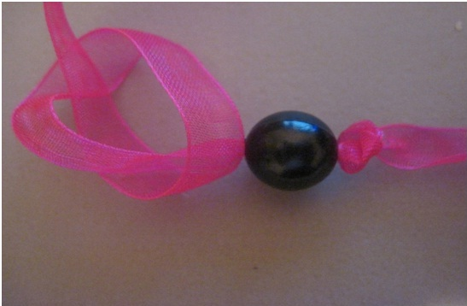

Рис.1.

Шаг 4. Надеваем бусину и делаем узелок.

Продолжаем « шагать» до нужной длины бус.

Делаем последний узелок. Выравниваем концы ленты. Лишнее обрезаем.

Концы ленты нужно опалить.

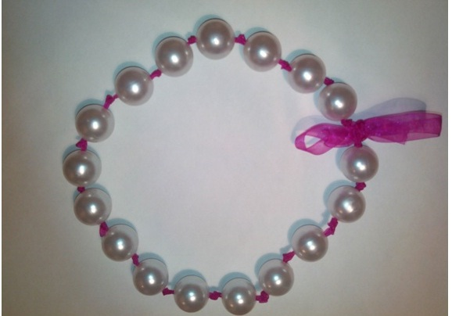

Рис.2.

Можно к бусам сделать такой же браслет.

**Желаю удачи!**